维乐口腔门诊部
咨
询
部
管
理
制
度

目 录

咨询部工作职责
- 专家助理岗位职责…………………3
- 专家助理工作制度…………………4
- 专家助理仪容仪表…………………5
- 专家助理工作流程…………………....6
- 专家助理追踪回访制度…………..…7
- 专家助理接诊分诊制度………………8
- 专家助理成交业绩核算规范………9
- 专家助理业绩分配原则管理制度…10.11.12
- 咨询室物品排放规范通知………………13.14
- 录音抽查奖罚制度…………………………15
- 内窥镜抽查 奖罚制度……………………16
- 培训及考核管理……………………17.18

- 专家助理岗位职责
- 首先树立“一切以顾客为中心”的服务思想，主动服务， 感动服务，做好口腔咨询的相关工作
- 坚持奉行“精益求精，无痛微创”的诊疗理念，关注口腔诊疗的每个细节， 参与拟订并执行服务流程，精心服务。
- 受理顾客的现场咨询，解答顾客提出的问题，提高顾客满意度。
- 建立和维护现场咨询顾客资料数据库，详细统计潜在顾客的情况及留诊的。
- 顾客数和现场咨询后流失顾客的情况等客户信息，做好日常的客户分析和信息整理工作。
- 做好潜在顾客的追踪回访和信息反馈，定期回访。
- 加强与临床医护人员的沟通和交流，通过咨询获取的医疗信息及时反馈。
- 与企划人员配合，及时了解不同时期的新项目和主推项目情况，优惠活动。
- 专家会诊及对外宣传内容，及时与顾客沟通并有效引导。
- 积极开展专业口腔知识和咨询技巧的学习和培训，不断提高现场咨询的业 务水平和服务质量。
- 完成上一级领导交办的各项工作任务。
- 帮助顾客选择适合的医生，让顾客便捷就诊。
- 做好口腔保健知识的宣教，帮助顾客做好后期的口腔维护。
- 一定要注意病例黄页填写，学会记录牙式，掌握每个顾客的身体基础情况:心脏，血压，糖尿病一类的是否有?还有凡是涉及到手术或拔牙的顾客还要进一步询问是否有服用溶血型药物，比如阿司匹林类，骨质疏松类药物。
专家助理工作制度
- 专家助理师需遵守公司各项规章制度，如有违反，按照公司相关制度进行处罚。
- 专家助理需严格履行自己的岗位职责，如果没有按质按量的做好本职工作，发现一次根据情节严重程度处以100-300元不等的罚款。
- 录音：每段接诊开始直至送顾客治疗或者顾客离开，必须有录音保存，每日将录录音整理好日期及顾客姓名存入电脑。
（抽查录音目的，是为了作为互相学习，工作检查，防止医患纠纷）每周抽查两段录音，名单由咨询部提出。
- 专家助理需按时向现场咨询部提交各种工作报告和报表
- 每日：当日下班前微信截图版至报表群。
- 每周：每周五提交本周（上周六至本周五）咨询日报，制作一周周报邮件至 企业邮箱。
- 每月：整月的日报、每日核对业绩数据表、月流失率分析表、制作整月的月报邮件至企业 邮箱（流失率分析表已 WORD形式上交）2号前（没有准时上交的人员，工资将无法予以计算，有殊情况，请及时汇报申请延后）
- 如果出现工作报告未及时上交将给予：
（第一次警告，第二次 50 元，第三次 100 元罚款处理）
- 专家助理需服从现场咨询部的工作安排和管理，及时完成现场咨询部交代的各项工作，如专家助理不服从现场咨询部的工作安排，未及时完成现场咨询部交代的工作，出现一次罚款100元。情节特别恶劣的可给予换岗处理。（处罚会以现金形式上交到现场咨询管理部这边,存放记录）
专家助理仪容仪表规范
- 专家助理上岗需着公司统一服装，不得随意着装。
- 工作服要完整清洁及合身，不得穿脏或有皱折的衣服。
- 男性助理头发不得油腻和有头皮屑，而且不得留长发。女性助理头发梳洗整齐,长发要捆绑好，不得有碎发散落。不得戴太夸张的发饰，只宜轻巧大方的发饰,头发不得掩盖眼部或脸部。
- 男性脸部不得蓄须，脸部要清爽宜人，口气清新。女性脸部不得抹太多胭脂水粉，只宜稍作修饰，淡扫娥眉，轻涂口红，轻抹胭脂便可。
- 男性手部不得留指甲、指甲要清洁，指甲内不得藏污垢。女性不得留太长指甲，不宜涂鲜红指甲油，指甲油只可用淡色的。
- 保持身体气味清新，不得有异味，女性不得用强烈香料(香水)。
- 黑色高跟鞋（无夸张装饰的），保持干净，整洁。（照下图）

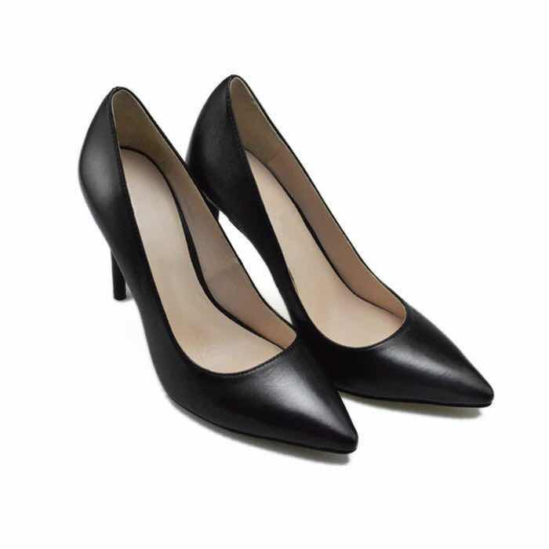
- 专家助理工作流程

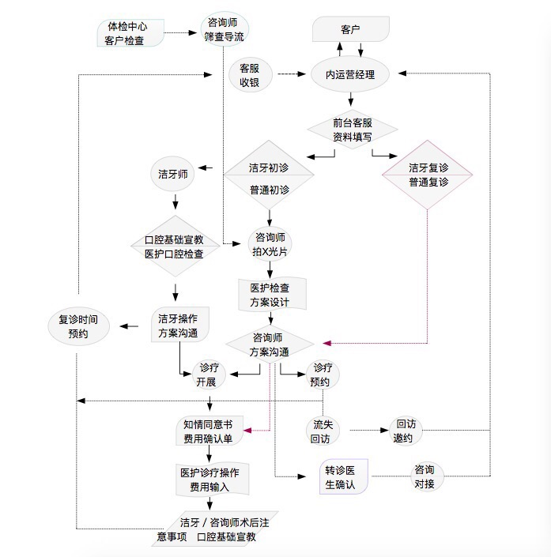

- 专家助理追踪回访制度
- 专家助理需对来门诊检查咨询后未开展治疗的顾客进行追踪
回访工作。
- 专家助理追踪回访的目的，是让客人再次到院并开展治疗。
- 专家助理回访时需了解顾客未治疗的原因，解除其的顾虑，促成其开展治疗。
- 专家助理对于就诊后未继续开展治疗的顾客，需进行长期的
跟踪回访，回访时间分阶段定为3天，7天，半个月，1个月，2个月，每个阶段时间长短咨询师根据回访情况直接设定下次回访时间，并将当次回访内容详细记录，便于下次回访有主题，直至顾客就诊开展治疗。
- 专家助理需持有高度的爱心，耐心和细心，不能轻易放弃任何一个客人，每个客人的追踪随访时间不能少于6个月。如果
有些客人6个月后还不能就诊，才可视情况放弃追踪回访。
- 针对专家助理放弃回访客户进行内部资源对换再持续跟踪。
- 专家助理需按照以上规范进行追踪回访，如有违规，根据情
节严重程度处以100-200元不等的罚款。
- 做好客户分类：针对大项目客户必须严格按照回访制度进行，如有特殊情况需做好备注
- 对于种植手术预约顾客，手术前一天发送提醒短信：叮嘱注意饮食，尽量少食含糖量高的食物，早休息，并叮嘱手术时间，尽量提前15分钟到院。手术当天晚上短信再次提醒：当日手术辛苦，主意食用温凉软流失，如有不适请及时电话与你联系以便提出解决方案.上矫正器的顾客第二天进行电话回访了解情况给予安抚并叮嘱做好维护
- 专家助理接诊分诊制度
原则：急诊、保险，免费不走现场咨询
- 按各门诊配比人数，实施模糊预约，分诊顺序按照现场咨询部邮件为准
- 在尽可能的情况下大项目尽量都走咨询，儿科、洗牙、持卡,种植、矫正、修复、口内外类初诊全部接。
- 初诊客户、自然到诊的客户填完资料后，按正常接诊流程，先将客户带给咨询，然后由咨询初询、带领客户拍片、找专家、做口腔检查确定治疗方案。
- 流失客户，只要录入牙医管家系统并简注上有咨询师名字的，那么此客户还是要分到此咨询师身上，同时归入当日分诊数字当中。
- 自然到诊、未预约客户，经过第一咨询只进行了初步沟通，客户拒绝填写病例首页，如获得客户名字联系方式，烦请录入系统并简注上咨询师名字（类似咨询部预约*临********）并自行把握客户后续回访跟踪（此类不算当日初诊，不纳入综合考评）；
- 若系统或第三方无任何资料显示该客户和第一咨询有关，客户2次到院如前台可以发
- 现此人基础资料及咨询师备注，会以原有备注人员为主进行分诊，如原有咨询不在即可根据当则按照当日正常分诊处理，同时也会归入当日初诊分诊数字当中的。
- 接诊时客户若提出保险理赔范畴问题，现场咨询师一律引导至前台，由客服进行沟通，咨询师不得擅自回答。
- 如遇直接护士接诊持卡洗牙的客户，发现有价值转给咨询接诊的，尽量按照咨询分诊顺序依次接诊。（主要针对于2位专家助理以上门诊）

- 专家助理成交业绩核算规范
    - 为规范专家助理实际业绩及成交率核算方法，特制定本规范
    - 当日实际业绩是：折扣卡的金额、当日实际消费金额！
    - 除了初诊费、免费洁牙券，所有市场上的优惠活动支付相应的金额可享受免费项目支付费，一切片子——全景片、小牙片、护理产品，药品都不算实际业绩。
    - 7折以下折扣成交都不算实际业绩
    - 成交人数：初诊成交人数指初诊当日有实际业绩的人数
    - 回访成功人数指回访就诊未开展患者到院有成功消费的人数
    - 成交率=成交人数/初诊人数
    - 注：当日初诊多次挂号日报内只计算一次初诊，并计算总金额。
    - 当日出现初复诊同时出现情况，初诊符合制度规定范围，则只留下初诊
    - 初诊分类按照前台录入系统，不得擅自更改。

- 专家助理业绩分配原则管理制度
- 当日实际业绩是：大额折扣卡的金额、当日实际消费金额（包括预交金）除了初诊费、免费洁牙卷，所有市场的优惠活动支付相应的金额可享受免费项目支付费，护理产品药品，拍片费，7 折以下折扣成交都不算实际业绩不算成交率
- 咨询师咨询过的顾客要求必须在牙医管家系统中输入治疗计划表（如有更新也请及时备注）及电子报表上写上完整治疗计划，对于
- 流失的顾客第一时间写上流失原因，并及时按照回访时间做好回访记录。
- 如流失顾客 2 次到院，并没有跟原咨询沟通到访时间且原咨询不在（包括去其他门店治疗），由其他咨询师进行沟通，请务必第一时间电话寻找原有病例治疗计划单（原咨询或者门店前台），
- 能够在原病例里找到治疗计划单且计划详细（等系统成熟后系统里有治疗计划），并且在最后两个月内有回访记录的，那么成交业绩算到原咨询的 50%。第二咨询负责后续工作，如果找不到治疗计划单，但是能及时与第一咨询沟通且得到方案的，业绩各算 50%。
- 第二咨询不能有任何提示，那么成交后业绩算第二咨询的。
- 顾客是参加活动的，或者第一咨询师咨询过的顾客如已经谈完方案或已经办卡消费，牵涉有医生原因或者顾客原因转门店治疗的费用消费(均消费原治疗项目的)，那么业绩消费算第一咨询的（90%）。第二咨询 10%作为服务费，如转院后第二咨询又开发出其他项目，则业绩消费算第二咨询的。
- 在门店外举办的面对面活动，对于老客户，当场产生消费的实际业绩全部算入在场咨询师的，根据当场计划与门店计划参照，如计划无大变动，则此业绩 30%算在场咨询师，70%算作原有咨询师。对于新客，在场咨询谈出方案并成交，尽量引导回各自门店，如因医生原因顾客转店，在场咨询将顾客转交给门店咨询：如方案计划详细，那么参考前面在场咨询 90% ，门店咨询 10%；但是因外场条件限制，无法谈详细，只能大方向的，那么顾客到院后第一方案跟外场大致相同，业绩各占 50%。
- 回访流失客户第一咨询未接诊过的，2 次到院，尽量由第一咨询接诊：经过第一咨询的回访电话，在系统里有备注 2 次到院预约时间、回访情况的，第二咨询成功开发，产生的业绩，第一咨询占 30%，第二咨询占 70%。如果系统里无任何记录，并未和第二咨询做交接的，成功消费产生的业绩，算第二咨询。
- 员工优惠价或者员工家属等享受公司福利的，患者是医生的朋友，直接到店找医生的，如非医生主动邀请，专家助理请不要介入，一律不算成交及业绩顾客为员工介绍，需要由咨询来沟通方案价格，走的正常接诊流程，7 折成交的算到咨询师 50%的业绩 。
- 初诊成交，但商谈记录里面只有初诊成交项目计划，且无后续跟踪回访，再次到院，由第二咨询开发新项目所产生业绩：30%算到第一咨询。70%算到第二咨询，并由第二咨询负责后续所有工作。
- 每日业绩核对表必须每天登记，如当日休息可以次日填写复诊收费并签字。如发现有连续三日或超过三日业绩表未签字的（休假例外），一律将此整合业绩的20%业绩全部扣除作为处罚。
- 预交金核算入实际业绩，当顾客开展治疗将费用划入治疗项目里的时候，不得再次核算入实际业绩。一经发现有重复核算入业绩的，一律将此单业绩70%扣除作为处罚。
- 顾客到店之后第一咨询进行初步接待，未进行进一步治疗沟通（只有基础治疗意向，无详细治疗计划）后牵涉有医生原因或者顾客原因转门店治疗的费用消费，30%算到第一咨询。70%算到第二咨询，并由第二咨询负责后续所有工作。
- 牵涉有咨询调店原因，第一咨询师谈完方案（治疗商谈计划详细）且做好持续回访或者充预交金的顾客，咨询在离店前做好交接，自咨询调店之日起，顾客后续消费在治疗计划范围内的业绩持续核算有效期为4个月，超过即不再核算。且还将给到第二咨询10%作为维护业绩。
- 自然到诊、过路未预约客户，第一咨询只进行了初步沟通的，客户拒绝填写病例首页时，尽可能知晓名字及联系方式，烦请及时录入系统并简注上咨询师名字（类似咨询部预约TEMP********）并自行把握客户后续回访跟踪（此类不算当日初诊，也不参与回访考评）；客户2次到院，如前台可以发现此人基础资料及咨询师备注，会以原有备注人员为主进行分诊，如原有咨询不在即可根据当日分诊情况顺序分诊，顾客成功消费当月业绩第一咨询占10%，第二咨询占90%，若系统和第三方无任何资料显示该客户和第一咨询有关，业绩都算第二咨询的。

- 咨询室物品排放规范通知
- 咨询室整理：
1.咨询室私人物品（水杯、衣服、包等）及时入橱入柜
2.客人病例不得存放咨询室，查阅后及时归还客服归档
3.生活垃圾桶根据情况合理放置（一般置于个人洽谈桌下空间适当且方便使用的区域），放置时要注意美观且不影响过道通畅；
4.文件档洽谈桌小柜上逐次摆放，不得超过三个，文件档内只得存放
医疗书籍、现场咨询制度、价目表、产品介绍、笔记本，物品摆放整
齐有序，咨询室橱柜顶部不可摆放任何物品。
5.保洁用品不可放在咨询室等显眼位置，要合理收置，不可随处乱放。
6.咨询室隔板或临近的墙面上不可张贴、悬挂各种资料、备忘卡片等
7.研究模型，一次性医疗用品等，按卫监要求合理处置，不得在咨询
室堆积
8.展示柜内，讲解模型、护理品、宣传单页摆放有序，使用后及时归
位，保持展示柜关门状态
9.咨询室绿化植物放置时注意美观且不影响过道通畅
10.办公电脑连接线，电话线，多功能插座，网线等各种线整理并集
起来用线捆绑或做隐蔽装饰，注意美观，且不影响过道通畅
- 洽谈桌桌面物品摆放：
桌面上只可摆放物品：台历、笔筒、讲解模型、电话、名片架、台式，镜子、内窥镜及电脑，私人摆件只允许放一到两个(不得超过两个)，不得多放。计算器、种植相关签署同意书使用时从抽屉里取出，平时不得摆放在桌面上治疗计划相谈草稿纸送走客人的同时及时处理或存于抽屉里，不得随意摆放桌面，避免下一位客人看见
- 咨询室卫生标准：
1.不得在咨询室饮食，保持室内空气清新、流通。
2.咨询室地面干净整洁，无水渍和杂物，不乱扔垃圾。
3.洽谈桌、咨询师座椅、客户布艺座椅、办公电话及展示柜内物品等摆
放有序，干净整洁无尘、无污渍。
4.门、窗洁净，玻璃明亮，窗帘干净无灰尘。
5.垃圾桶无垃圾溢满现象；
6.保持咨询室台面镜子清洁无尘、无手印
7.荣誉墙相框、照片无歪斜、无蛛网、污迹和灰尘；
8.使用的电脑主机及键盘保持清、无尘、无污渍；
9.咨询室绿色植物花盆盆身清洁，植物叶面无灰尘；

录音抽查 奖罚制度
为了更好管理及监督各位专家助理的工作内容，突出的先进单位和促进整体工作向更加有序、规范发展，进一步增强考核工作的有效性，特制定录音工作奖惩制度：
- 当周抽查录音，一次未及时上交者，警告！
- 当月抽查录音，两次未及时上交或上交不全者，罚款50/次！
- 罚款以此类推，由咨询部直接在个人工资当中扣除，当月罚款所得金额，以奖励基金的形式暂存在现场咨询管理部，可以作为以后奖励其他人员的费用金额！
- 抽查录音也是综合考评当中的一项考核内容，所以请大家引起重视！
- 录音连续半年不合格加倍处罚至每月500元，若再连续半年，也就是一整年不合格，每月1000。若再连续半年，情节严重者直接办理转岗或离职。

- 内窥镜抽查 奖罚制度
为了更好管理及监督各位专家助理的工作内容，突出的先进单位和促进整体工作向更加有序、规范发展，进一步增强考核工作的有效性，特制定录音工作奖惩制度：
- 当周抽查内窥镜，三次未及时上交者，警告！
- 当月抽查内窥镜，五次未及时上交或上交不全者，罚款50/次！
- 罚款以此类推，由咨询部直接在个人工资当中扣除，当月罚款所得金额，以奖励基金的形式暂存在咨询部，可以作为以后奖励其他人员的基金池！
- 抽查内窥镜也是综合考评当中的一项考核内容，所以请大家引起重视！
- 内窥镜连续半年不合格加倍处罚至每月500元，若再连续半年，也就是一整年不合格，每月1000。若再连续半年，情节严重者直接办理转岗或离职。

- 培训及考核管理
总则：为规范各门诊新入员工试用考核管理，特制定本管理办法。
- 新员工被录用后，试用期一般为1—3个月(最长不超过六个月)。
- 根据情况，新员工在入职试用内参加培训，培训考核成绩作为转正条件之一，考核成绩满70分以上者与之签订派遣合同。
- 试用期内，有下列情形之一的，终止试用，不录用：
- 试用期结束考核成绩为“差”的；
- 单项考核成绩不足50%的；
- 明显不能胜任工作的；
- 违反规章制度规定的;
- 试用期内，有下列情形之一的，可以延长试用期一个月：试用期满，考核成绩为“一般”的；
- 试用期满，考核成绩为“良好”及以上的，按期转正。试用期内有重大立功表现或在 集体组织的技能竞赛中取得前三名的，经单位批准，可以申请提前签订派遣合同，但试用期不得少于一个月。
- 试用期工资根据岗位的不同，给予相应的工资薪酬（不低于当地最低工资标准）
- 试用期考核
- 新入职员工考核由其其所属部门的主管领导负责。
- 考核内容及标准:见《试用员工转正评价表》
- 考核成绩在90(含)～100分的为“优秀”，80(含)～90分的为“良好”，70(含)～80分的为“一般”，70分以下的为“差”。
- 转正、延长和试用终止
- 员工于试用期结束前填写《试用员工转正自我评价表》，提交人事部门，合格者在试用期满公司与其签劳动合同。
- 根据第三条第4款延期转正的，由人事部门下发书面延期转正通知单。延长试用期内仍不符合要求的，下发终止试用通知单，终止试用，不录用。
- 根据每三条第3款终止试用的，由人事部门下发终止试用通知单，解除劳动合同。
- 转正后考评连续5个月为*优秀*可根据实际情况给予升级奖励，反之：如连续5个月为*差评*可给予降级处理，等级分为*初中高*

